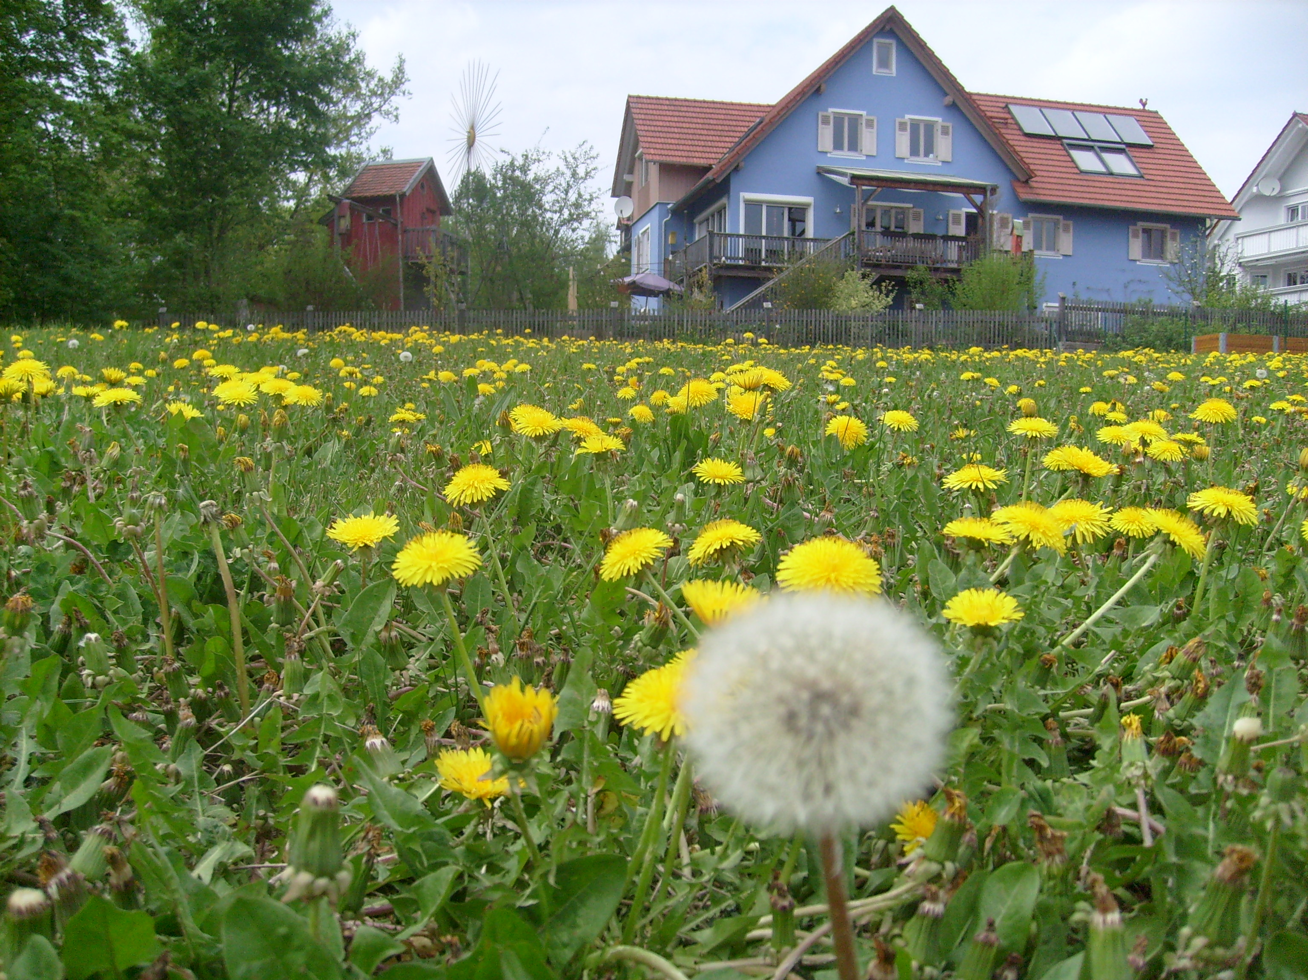
Kreativwochenende in Bayern
(Neunburg vorm Wald)

Mit Workshop aktiv teilnehmen und
die Natur im Oberpfälzer Wald genießen.

Wir, die Gastgeber Elke und Toni Christ, sind hörgeschädigt, bieten verschiedene Workshops speziell für Schwerhörige und Gehörlose an, auch für Wochenenden, an.

Unser Angebot für vier kreative Erwachsene:

Anreisetag: ein Freitag und Abreisetag: ein Sonntag.
Zwei Nächte im Bio-Ferienwohnung mit Frühstückservice (Korb mit Kaffee/Tee, Semmeln/Brot, Butter und selbstgem. Marmelade); 1 x Begrüßungskaffee;
1 x Workshop nach Wahl (alle Teilnehmer nehmen den gleichen Kurs!); eine Kette oder Blumen filzen, ein Insektenhotel bauen oder ein Wandschmuck für Sommer/Herbst (z.B. Kranz oder Gehänge für die Haustüre) erstellen;
plus eine geführte Wanderung (Dauer: 2 – 3 Std.) im Oberpfälzer Wald mit anschl. Stadtführung in Neunburg vorm Wald in Gebärdensprache mit Freizeitleiter Toni Christ; Transfer ab/zum Bahnhof „Bodenwöhr-Nord“ (10 km) inklusiv.

Folgende Termine stehen zur Auswahl:
Kreativ-Wochenende Nr. 1: von 22.03. bis 24.03.2013,
Kreativ-Wochenende Nr. 2: von 31.05. bis 02.06.2013,
Kreativ-Wochenende Nr. 3: von 27.09. bis 29.09.2013,

Preis/pro Person: 85 €.

Mehr Informationen siehe unter www.christ-holzundnatur.de !

